LEZIONE 12

Fluidi non newtoniani

Indice
Comportamento reologico dei fluidi - 1 -
Legge del moto dei fluidi non newtoniani - 7 -
Perdite di carico in regime di moto laminare - 12 -
Perdite di carico in regime di moto turbolento - 15 -
Scambio termico in regime di moto laminare - 16 -
Scambio termico in regime di moto turbolento - 17 -
Esercizio - 17 -
Stima di m ed n da misure con reometro a rotazione - 24 -

Comportamento reologico dei fluidi

Si consideri un corpo che scorre su un piano di appoggio orizzontale e tra corpo e piano di appoggio vi sia uno strato di fluido, come ad esempio gli oli lubrificanti che si trovano a passare tra due superfici con velocità diverse.
Questo tipo di fluido obbedisce alla legge di Newton (che, per non essere confusa con le leggi di Newton sulla dinamica, spesso viene chiamata “legge costitutiva dei fluidi newtoniani”, come già visto più volte durante le scorse lezioni):

$$τ_{\text{xy}}=−\frac{\text{dF}}{\text{dS}}=μ\frac{∂u}{∂y}$$

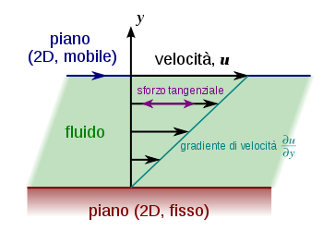
Figura 1: Rappresentazione dello sforzo tangenziale.

Quando si impone un moto relativo tra due superfici, all’interno il fluido è soggetto ad uno sforzo tangenziale, il quale è una sorta di ‘freno’ che si sviluppa per fenomeni di attrito. Questo sforzo tangenziale è proporzionale al gradiente di velocità $∂u/∂y$. Quest’ultimo è lo sforzo che il fluido deve vincere per far in modo che la superficie mobile si sposti rispetto al piano fisso.

Tale relazione è detta legge costitutiva dei fluidi newtoniani, pertanto tutti quei fluidi il cui comportamento risponde a questa legge sono detti newtoniani.
Per stabilire se un fluido sia newtoniano o no si utilizza il reometro a rotazione, o “viscosimetro” (Fig. 2): tale strumento è composto da un cilindro cavo termostatato che contiene il fluido di cui vogliamo conoscere le proprietà, in questo viene immerso un secondo cilindro posto in rotazione da un motore elettrico. La presenza del termostato mantiene il fluido a temperatura costante di modo che mantenga costanti le sue proprietà.
Si supponga di mettere in rotazione il rotore con un velocità angolare $ω$ [rad/s] lasciata costante. In ogni istante sono misurati la coppia erogata M [Nm] e la velocità angolare $ω$, tramite le quali si riesce a calcolare (vedi anche Fig. 2 per chiarimenti):

- lo sforzo tangenziale in corrispondenza della parete bagnata del rotore $τ_{R}$ [Pa], che si calcola come segue:

$τ_{R}=\frac{F}{S}$ $F_{R}=\frac{M}{R}$ $S=2⋅π⋅R⋅H$

Dove F_{R} [N] è la forza generata dal momento torcente sulla parete bagnata del rotore, R [m] è il raggio esterno del rotore, S [m²] è la superficie del rotore bagnata dal fluido e H [m] è l’altezza di rotore bagnata dal fluido (quota in direzione parallela all’asse di rotazione del rotore). Mettendo insieme le tre equazioni scritte si ottiene:

$$τ_{R}=\frac{M}{2⋅π⋅R^{2}⋅H}$$

Quindi misurando la coppia M erogata al rotore (e nota ovviamente la geometria del sistema) si calcola $τ_{R}$;

- la derivata lungo la coordinata y (coordinata radiale con origine sulla parete fissa) della velocità del fluido u(y) [m/s] a quella coordinata, ovvero il termine $∂u/∂y$. Per svolgere questo conto ipotizziamo che:

$$\frac{∂u}{∂y}=\text{costante}$$

Con tale ipotesi la velocità periferica del fluido a una generica coordinata y si calcola come segue:

$$u\left(y\right)=\frac{∂u}{∂y}⋅y$$

Però sappiamo anche che, per l’ipotesi di aderenza, la velocità del fluido a contatto con la parete esterna del rotore corrisponde esattamente alla velocità periferica della superficie esterna rotore (che chiamiamo u_{R} [m/s], e che a sua volta pari a $ω⋅R$ perché il rotore è un corpo rigido) quindi possiamo scrivere che:

$$u\left(y=δ\right)=u_{R}=ω⋅R$$

Dove $δ$ [m] è lo spessore radiale dello strato di fluido, ovvero il valore che la coordinata y che individua la posizione della parete esterna del rotore (vedi sempre la Fig. 2). Mettendo insieme le ultime due equazioni scritte (la seconda è una specie di condizione al contorno della prima) si arriva a scrivere:

$$\frac{∂u}{∂y}=\frac{ω⋅R}{δ}$$

Quindi misurando la velocità angolare $ω$ del rotore (e nota ovviamente la geometria del sistema) si calcola il termine $∂u/∂y$

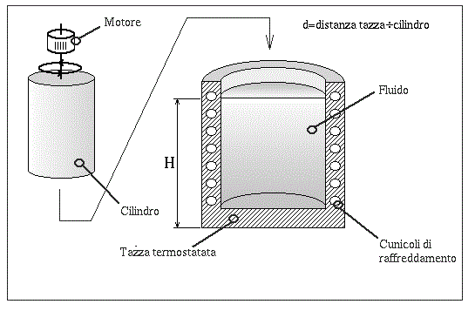
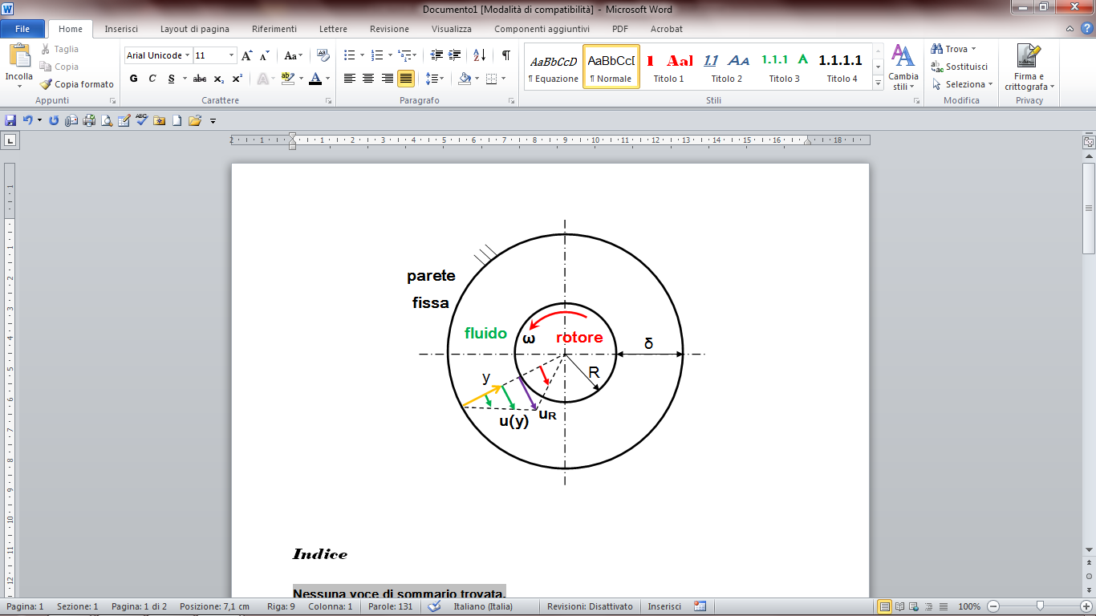
Figura 2: Viscosimetro o reometro a rotazione

L’elettronica del reometro calcola $τ_{R}$ e $∂u/∂y$ per ogni differente valore della velocità angolare (prima si impone la velocità angolare, poi si misura la coppia che serve per ottenerla, e poi si applicano le formule ricavate prima), dopodiché traccia la curva di tutti i punti $∂u/∂y\left(τ_{R}\right)$ calcolati: se la curva reometrica di “best fitting” (cioè quella che interpola col minor errore i punti calcolati) ha andamento lineare, allora il fluido è per definzione newtoniano e la pendenza di tale curva corrisponde esattamente al coefficiente $μ$.
Come vedremo, per i fluidi newtoniani la legge di Newton rappresenta una legge fisica e $μ$ dipende unicamente dalla natura del fluido e dal suo stato fisico; per fluidi differenti, invece, tale parametro è legato anche ad altre grandezze quali per esempio il tempo e lo sforzo tangenziale.

Per quel che riguarda la dipendenza dal gradiente di velocità tra i fluidi non newtoniani distinguiamo tra fluidi pseudoplastici e fluidi dilantanti: per i primi il valore μ cala con l’aumentare del gradiente di velocità, l’opposto accade per i dilatanti. Per poter trattare matematicamente problemi con tali fluidi in movimento è necessario determinare sperimentalmente la relazione che lega sforzo tangenziale e gradiente di velocità; quella che ha dato i risultati migliori è la cosiddetta legge di potenza:

$$τ_{\text{xy}}=−m⋅{\left(\frac{∂u}{∂y}\right)}^{n}+τ_{0}$$

Dove:
- m [Pa*s^{n}] è il fattore di consistenza;
- n [adim.] è l’indice di comportamento:
  - n=1 significa che il fluido è newtoniano;
  - n>1 significa che il fluido è a comportamento dilatante;
  - n<1 significa che il fluido è a comportamento pseudoplastico;
- $τ_{0}$ è la costante di Bingham, detto anche “valore limite di scorrimento” o in ignlese “yeld stress”. Tale parametro caratterizza i fluidi di Bingham (infatti per un fluido di Bingham è non nullo), tipologia di fluidi che approfondiremo in seguito.

NB: l’unità di misura del fattore di consistenza non è una grandezza fisica vera e propria, poichè elevatata all’esponente n.

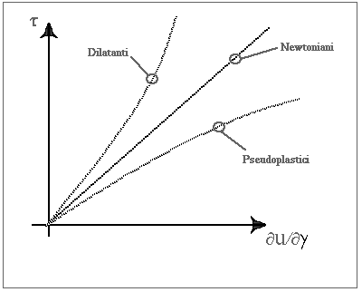
Figura 3 : Diagramma reometrico del moto fluido.

Esistono anche fluidi le cui proprietà dipendono dal tempo:
- i fluidi tixotropici presentano una struttura che si disgrega gradualmente per effetto di uno sforzo tangenziale, quindi presentano una diminuzione di μ nel tempo. Tali sostanze sottoposte a sforzi di taglio aumentano la loro fluidità passando da uno stato pastoso allo stato liquido. Tale comportamento è reversibile e la struttura si ricostruisce gradualmente in condizioni di riposo, dando luogo tuttavia a una curva reologica caratterizzata da isteresi.
- i fluidi reopectici sono l’esatto contrario, infatti si verifica la graduale formazione di una struttura sotto l’azione di uno sforzo tangenziale (se applicato non eccessivamente rapido), quindi un aumento di $μ$. Anche in questo caso si ha isteresi.
Per entrambi questi due tipi di fluidi, dunque, si ha isteresi, fenomeno che però risulta trascurabile qualora lo scostamento massimo tra le curve non superi il 10%.
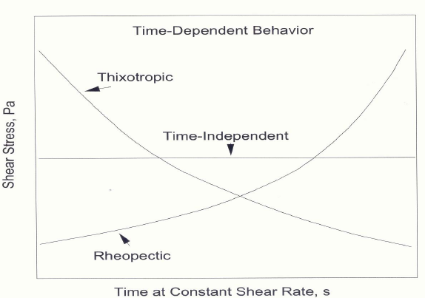

Figura 4: Curve reologiche dei fluidi tixotropico e reopectico, e relativi cicli di isteresi.

Esiste infine un’altra categoria di fluidi detti fluidi di Bingham (o “a comportamento plastico”): diversamente dai fluidi newtoniani, che scorrono anche quando sollecitati da forze di modesta entità, i fluidi che di Bingham iniziano a scorrere solo dopo che la forza ha superato il valore di soglia $τ_{0}$ definito prima. Superato tale valore la curva reologica può seguire quella dei fluidi newtoniani, o dilatanti o pseodoplastici (a seconda di quanto vale l’esponente n).

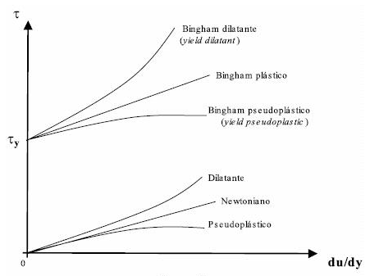
Figura 5: Curve reologiche per un fluido di Bingham

Legge del moto dei fluidi non newtoniani

Figura 6: Condotto circolare attraversato da una certa portata di fluido.

Nel caso si stia affrontando un problema in cui si utilizza un fluido non newtoniano si può sempre ritenere valida la teoria dell’aderenza ma si deve ricalcolare tutto con la legge di potenza. Considero un condotto circolare di diametro D e lunghezza L (Fig. 6) in cui scorre una certa portata volumica di fluido costante nel tempo (siamo ciò in condizioni stazionarie), e quindi sarà costante nel tempo anche la velocità media W sulla sezione A:

$\overset{˙}{V}=ρ⋅\overset{˙}{m}=\text{costante}$ $W=\frac{\overset{˙}{V}}{A}=\frac{4⋅\overset{˙}{V}}{π⋅D^{2}}=\text{costante}$

Se W è costante significa che l’accelerazione è nulla (a=0), per cui per il secondo principio della dinamica (F=m*a) significa che la forza complessivamente agente sul fluido è nulla (F=0). Ciò significa che la sommatoria delle forze agenti su una qualsiasi porzione di fluido deve essere nulla, quindi l’equilibrio delle forze di un generico volume di fluido di raggio esterno r si può scrivere come segue:

$$p_{1}⋅A_{1}\left(r\right)−p_{2}⋅A_{2}\left(r\right)−τ\left(r\right)⋅S\left(r\right)=0$$

Dove p₁ [Pa] è la pressione agente sulla faccia sinistra del volume di fluido, p₂ [Pa] la pressione sulla faccia destra, $τ\left(r\right)$ [Pa] è la tensione tangenziale del fluido al generico raggio r (come indicato in Fig. 6). Inoltre vale che:

$A_{1}\left(r\right)=A_{2}\left(r\right)=π⋅r^{2}$ $S\left(r\right)=2⋅π⋅r⋅L$

Pertanto si ottiene:

$$\left(p_{1}−p_{2}\right)⋅π⋅r^{2}−τ⋅2⋅π⋅r⋅L=0$$

Raggruppando poi il termine della caduta pressione come segue:

$$Δp=p_{1}−p_{2}$$

Si ottiene in definitiva:

$$τ\left(r\right)=\frac{Δp⋅r}{2⋅L}$$

La tensione $τ$ si può però anche calcolare come segue tramite la legge di potenza (ipotizzando nullo il fattore di Bingham):

$$τ\left(r\right)=−m⋅{\left(\frac{∂u}{∂r}\right)}^{n}$$

Mettendo insieme le ultime due equazioni scritte otteniamo che:

$$\frac{Δp⋅r}{2⋅L}=−m⋅{\left(\frac{∂u}{∂r}\right)}^{n}$$

Ovvero:

$${\left(\frac{Δp⋅r}{2⋅L⋅m}\right)}^{1/n}=−\frac{∂u}{∂r}$$

Considerando poi che il condotto è fermo, per l’ipotesi di aderenza:

$$u\left(r=R\right)=0$$

Sfruttando questo fatto, integriamo fra r e R in modo tale da ottenere l’equazione della velocità in funzione della coordinata radiale, cioè u(r):

$$\int_{r}^{R}{{\left(\frac{Δp⋅r}{2⋅L⋅m}\right)}^{1/n}}\text{dr}=−\int_{u\left(r\right)}^{0}{\text{du}}$$

Il membro a destra dell’integrale risulta banalmente u(r), quindi risolvendo l’integrale sul membro a sinistra il risultato è il seguente:

$$u\left(r\right)=−{\left(\frac{Δp}{2⋅L⋅m}\right)}^{1/n}⋅\frac{n}{n+1}⋅R^{\frac{n+1}{n}}⋅\left[1−{\left(\frac{r}{R}\right)}^{\frac{n+1}{n}}\right]$$

Se n=1 la distribuzione è quella parabolica tipica dei fluidi newtoniani, mentre per n<1 il profilo è più schiacciato, viceversa si allunga quando n>1: in quest’ultimo caso c’è da prestare particolare attenzione dato che talvolta la velocità massima sull’asse del condotto può raggiungere anche valori tripli rispetto al valore medio sulla sezione, quindi se ad esempio si dovesse dimensionare il percorso di un fluido che deve pastorizzare si rischierebbe di sottodimensionare l’impianto perché il fluido al centro è 3 volte più veloce e non pastorizza (infatti per pastorizzare tutti i filetti di fluido devono permanere all’interno del tubo, che fornisce il calore necessario a uccidere i batteri, per un certo tempo minimo, altrimenti non tutti i batteri potrebbero morire):

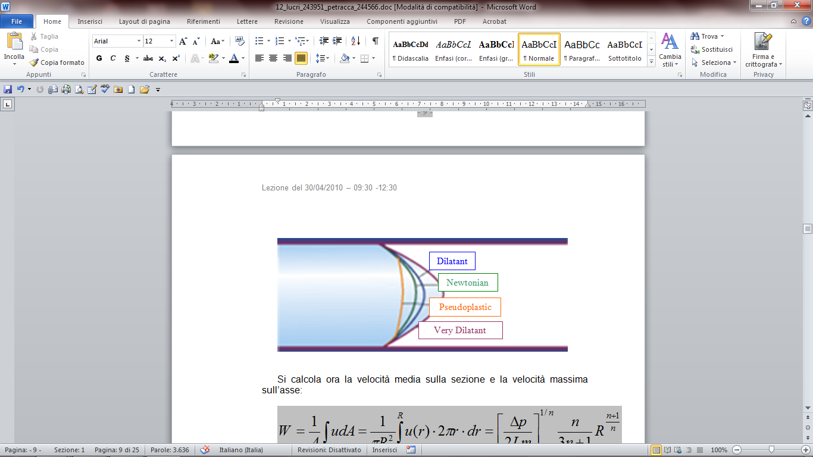

La velocità massima sulla sezione è quindi la seguente (presa in valore assoluto):

$$u_{\text{max}}=u\left(r=0\right)={\left(\frac{Δp}{2⋅L⋅m}\right)}^{1/n}⋅\frac{n}{n+1}⋅R^{\frac{n+1}{n}}$$

Proseguiamo ora calcolando la velocità media sulla sezione, dove il dA’’ è lo stessa che abbiamo sempre utilizzato nella precedente lezione (cioè trattando il flusso interno):

$$W=\frac{1}{A}⋅\int_{A}{u⋅\text{dA}\text{''}=\frac{1}{π⋅R^{2}}⋅\int_{0}^{R}{u\left(r\right)⋅2⋅π⋅r⋅\text{dr}}}$$

Risolvendo l’integrale si ottiene:

$W={\left(\frac{Δp}{2⋅L⋅m}\right)}^{1/n}⋅\frac{n}{3⋅n+1}⋅R^{\frac{n+1}{n}}$ (*)

Definendo F come il rapporto fra la velocità massima sulla sezione e la velocità media (sempre sulla sezione):

$$F=\frac{u_{\text{max}}}{W}=\frac{3⋅n+1}{n+1}$$

Quindi:
- per n=1 risulta F=2 (parabola);
- per n=0 risulta F=1 (profilo piatto);
- per $n=∞$ risulta F=3 (profilo a punta).

Scriviamo ora il bilancio energetico per un sistema aperto, considerando che 1 sia la sezione di ingresso e 2 quella di uscita. Considerando l’equazione dell’energia in forma termica:

$$\frac{α⋅W_{2^{2}}}{2}−\frac{α⋅W_{1^{2}}}{2}+g⋅\left(z_{2}−z_{1}\right)+h_{2}−h_{1}=q−l$$

Dove $α$ è un fattore correttivo che rappresenta il rapporto fra l’energia cinetica effettiva e quella valutata con la velocità media. Tale fattore correttivo è definito come segue:

$$α=\frac{\int{\frac{1}{2}⋅u^{2}\left(r\right)⋅d\overset{˙}{m}}/\int{d\overset{˙}{m}}}{W^{2}/2}$$

Poiché vale che:

$$d\overset{˙}{m}=ρ⋅u\left(r\right)⋅\text{dA}\text{''}=ρ⋅u\left(r\right)⋅2⋅π⋅r⋅\text{dr}$$

E ipotizzando inoltre che il fluido sia incomprimibile ($ρ=\text{costante}$), si ottiene:

$$α=\frac{\frac{1}{2}⋅\int{u^{3}\left(r\right)⋅r⋅\text{dr}}/\int{u\left(r\right)⋅r⋅\text{dr}}}{W^{2}/2}=\frac{3⋅{\left(3⋅n+1\right)}^{2}}{\left(2⋅n+1\right)⋅\left(5⋅n+3\right)}$$

Quindi:

$n=1⇒α=2$ $n>1⇒α>2$ $n<1⇒α<2$

Si osserva come il valore del fattore correttivo possa risultare molto maggiore di 2 per fluidi con n>1.

Perdite di carico in regime di moto laminare

Ricordando la definizione del fattore d’attrito:

$$C_{f}=τ⋅\frac{2}{ρ⋅W^{2}}$$

E sostituendo in essa la:

$$τ=\frac{Δp⋅R}{2⋅L}$$

Si ottiene che:

$C_{f}=\frac{Δp⋅R}{L⋅ρ⋅W^{2}}$ (**)

Da essa si ricavano le perdite di carico:

$$Δp=\frac{C_{f}⋅L⋅ρ⋅W^{2}}{R}$$

Poiché siamo per ipotesi in regime di moto laminare, vale che.

$$C_{f}=\frac{f}{4}$$

Che sostituita nell’equazione di calcolo delle perdite di carico dà, sostituendo anche R=D/2:

$$Δp=ρ⋅f⋅\frac{L}{D}⋅\frac{W^{2}}{2}$$

Per i fluidi newtoniani, per i quali si ha una viscosità $μ$ costante nel tempo, in moto laminare vale la relazione teorica vista nella scorsa lezione:

$f=\frac{\text{64}}{\text{Re}}$ $\left(\text{Re}=\frac{W⋅D}{υ}\right)$

Per i fluidi non newtoniani, invece, non si ha un valore costante della viscosità, il che impedisce di calcolare un numero di Reynolds caratteristico del processo.
Viene introdotto quindi un numero di Reynolds generalizzato Re’ che nel caso in cui l’indice di comportamento sia unitario (n=1) riconduca al numero di Reynolds tradizionale e che renda ancora vera la relazione valida per il moto laminare, ovvero:

$$f=\frac{\text{64}}{\text{Re'}}$$

Tale equazione è la definizione del fattore d’attrito per i fluidi non newtoniani.
Considerando che l’equazione (*) di calcolo di W è equivalente a:

$$Δp=2⋅L⋅m⋅W^{n}⋅{\left(\frac{3⋅n+1}{n}\right)}^{n}⋅R^{−\left(n+1\right)}$$

E inserendo in essa l’equazione (**) di calcolo di C_{f}, si ottiene:

$$C_{f}=2⋅L⋅m⋅W^{n}⋅{\left(\frac{3⋅n+1}{n}\right)}^{n}⋅R^{−\left(n+1\right)}⋅\frac{R}{ρ⋅L⋅W^{2}}=2⋅m⋅W^{n−2}⋅{\left(\frac{3⋅n+1}{n}\right)}^{n}⋅\frac{1}{ρ⋅R^{n}}$$

Sostituendo al posto di C_{f} il fattore f/4 e poi sostituendo ad f la definizione del fattore d’attrito per i fluidi non newtoniani si ottiene:

$$\frac{\text{16}}{\text{Re'}}=2⋅m⋅W^{n−2}⋅{\left(\frac{3⋅n+1}{n}\right)}^{n}⋅\frac{1}{ρ⋅R^{n}}$$

si ricava quindi:

$$\text{Re'}=8⋅{\left(\frac{n}{3⋅n+1}\right)}^{n}⋅W^{2−n}⋅R^{n}⋅\frac{ρ}{m}$$

Questa relazione vale anche per i fluidi newtoniani, infatti è facile verificare che per n=1 si ritrova il fattore di consistenza corrispondente con la viscosità ($m=μ$) e quindi il numero di Reynolds viene a coincidere con il numero di Reynolds generalizzato.

Ricapitolando, nel calcolo delle perdite di carico per un fluido non newtoniano in caso laminare si devono innanzitutto trovare i valori caratteristici del fluido (fattore di consistenza e indice di comportamento) e quindi calcolare il numero di Reynolds generalizzato Re’, con cui poi ricavo il fattore d’attrito f, tramite il quale poi si ricava C_{f} che infine permette di calcolare le perdite di carico.

Esistono tabelle in cui sono raccolti i valori di n e m per i principali fluidi di interesse industriale come ad esempio quella sotto riportata.

Product | Temp.  [°C] | Composition | Consistency  Coefficient “m” (Pa*s^{n}) | Flow  Behaviour  Index “n” | Measurement  Method | Reference
Apple sauce | 24 | unknow | 0.66 | 0.408 | Capillary tube | Charm (1978)
Apple sauce | 25 | 31.7 T.S. | 22.0 | 0.4 | Coaxial cylinder narrow gap | Watson (1968)
Apple sauce | 27 | 11.6 T.S. | 12.7 | 0.28 | Capillary tube | Saravaeus (1968)
Apple sauce | 24 | unknow | 0.5 | 0.645 | Coaxial cylinder | Charm (1978)
Apple sauce | unknow | unknow | 5.63 | 0.47 | Coaxial cylinder | Charm (1978)
Pear puree | 27 | 14.6 T.S. | 5.3 | 0.38 | Capillary tube | Saravaeus (1968)
Pear puree | 27 | 15.2 T.S. | 4.25 | 0.35 | Coaxial Cylinder | Harper (1960)
Pear puree | 32 | 18.3 T.S. | 2.25 | 0.486 | Coaxial Cylinder | Harper & Lebermann (1964)
Pear puree | 32 | 45.7 T.S. | 35.5 | 0.479 | Coaxial Cylinder | Harper & Lebermann (1964)
Peach puree | 27 | 10.0 T.S. | 4.5 | 0.34 | Capillary Tube | Saravaeus (1968)
Peach puree | 27 | 10.0 T.S. | 0.94 | 0.44 | Coaxial cylinder | Harper (1960)
Banana puree | 24 | unknow | 6.5 | 0.458 | Coaxial cylinder | Charm (1978)
Banana puree | 24 | unknow | 10.7 | 0.333 | Capillary tube | Charm (1978)
Banana puree | 20 | unknow | 6.89 | 0.46 | Capillary tube | Charm (1978)
Banana puree | 42 | unknow | 5.26 | 0.486 | Capillary tube | Charm (1978)
Banana puree | 49 | unknow | 4.15 | 0.478 | Capillary tube | Charm (1978)
Grape juice | 27 | 20° Brix | 0.0025 | 1.0 | Capillary tube | Saravaeus (1968)
Grape juice | 27 | 60° Brix | 0.11 | 1.0 | Capillary tube | Saravaeus (1968)
Tomato concentrate | 32 | 5.8% T.S. | 0.223 | 0.59 | Coaxial cylinder | Harper & Lebermann (1964)
Tomato concentrate | 32 | 30% T.S. | 18.7 | 0.4 | Coaxial cylinder | Harper & Lebermann (1964)
Tomato puree | unknow | unknow | 0.92 | 0.554 | Coaxial cylinder | Charm (1978)
Corn syrup | 27 | 48.4% T.S. | 0.053 | 1.0 | Coaxial cylinder | Harper (1960)
Apriol puree | 21 | 17.7% T.S. | 5.4 | 0.23 | Coaxial cylinder | Harper (1960)
Apriol puree | 25 | 19% T.S. | 20.0 | 0.3 | Coaxial cylinder narrow gap | Watson (1968)
Apriol puree | 27 | 13.8 % T.S. | 7.2 | 0.41 | Capillary tube | Saravaeus (1968)
Apriol concentrate | 25 | 26% T.S. | 67.0 | 0.3 | Coaxial cylinder narrow gap | Watson (1968)

Tabella 1: Proprietà reologiche di fluidi alimentari

Dalla tebella si nota che oltre al viscosimetro, per analizzare il comportamento dei fluidi si può anche utilizzare un tubo capillare: è tubo in cui faccio scorrere il fluido e che mi restituisce le perdite di carico.

Perdite di carico in regime di moto turbolento

Per il calcolo delle perdite di carico nel caso di moto turbolento per un fluido newtoniano generalmente viene usato l’abaco di Moody. Vi è un diagramma analogo per i fluidi non newtoniani: il diagramma di Dodge & Metzner.

Analogamente all’abaco di Moody ho moto turbolento se:

Re>3500

.
Figura 7: Diagramma di Dodge & Metzner.

Non si hanno inoltre più curve al variare della scabrezza relativa ma dell’indice di comportamento n: essendo questo grafico tipicamente usato nell’industria alimentare i tubi non possono essere scabri al fine di prevenire i depositi di sporco.

Il diagramma di Dodge & Metzner a livello pratico è raramente usato poiché i fluidi di natura alimentare hanno viscosità apparenti molto alte e quindi raramente raggiungono un regime di moto turbolento.

Scambio termico in regime di moto laminare

In regime di moto laminare con flusso di calore alla parete costante il numero di Nusselt viene calcolato come:

$$\text{Nu}=\frac{8⋅\left(5⋅n+1\right)⋅\left(3⋅n+1\right)}{\text{31}⋅n^{2}+1}$$

Se ho invece si ha una temperatura alla parete costante i valori del numero di Nusselt sono tabulati, e dipendono sempre dal valore assunto dall’indice di comportamento

n | Nu
1 | 3,657
0,5 | 3,949
0,333 | 4,175

Tabella 2: Numero di Nusselt per un fluido non newtoniano in regime di moto laminare e con temperatura alla parete costante

Si può vedere inoltre come quanto meno il fluido sia newtoniano (cioè n distante da 1) tanto piu’ scambi calore.

Per valori di n>1 non esistono valori tabulati: vernici e resine non vengono pastorizzate, quindi sarebbero dati privi di utilità industriale.

Scambio termico in regime di moto turbolento

Nel caso di moto turbolento si utilizza la formula di Stanton:

$$\text{St}=\frac{\text{Nu}}{\text{Re}⋅\text{Pr}}=0,\text{0152}⋅{\text{Re}}_{\text{app}}^{−0,\text{155}}⋅{\text{Pr}}_{\text{app}}^{−\frac{2}{3}}$$

Da questa ricavo:

$$\text{Nu}=0,\text{0152}⋅{\text{Re}}_{\text{app}}^{0,\text{865}}⋅{\text{Pr}}_{\text{app}}^{\frac{1}{3}}$$

I valori sono calcolati con la viscosità apparente ($μ_{\text{app}}$), ovvero la viscosità che dovrei avere con un fluido newtoniano per ottenere le stesse perdite di carico.

Esercizio

Del passato di albicocca deve essere pastorizzato facendolo passare attraverso un tubo cilindrico, di diametro D=0,04 m, con una portata $\overset{˙}{V}=\text{60}l/\text{min}$ ad una temperatura T_{f}=115°C per un tempo di sosta t_{min}=5 s. Calcolare la lunghezza del tubo, il calore e la potenza termica scambiata nel caso temperatura costante alla parete pari a T_{p}=120°C.

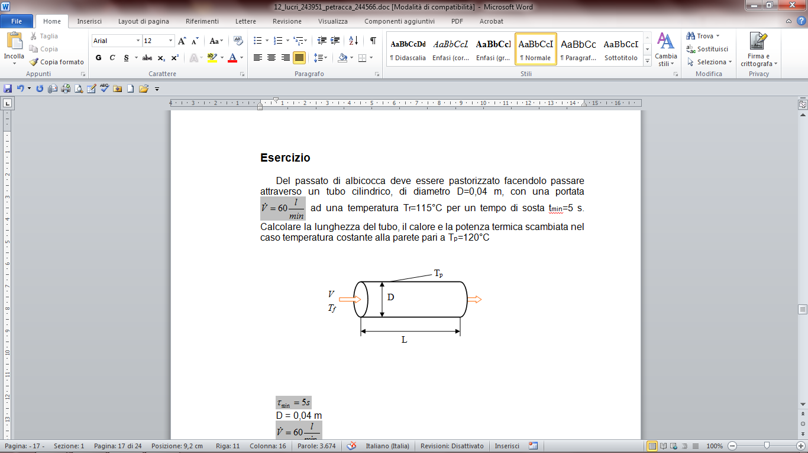

Confronteremo il caso del passato di albicocca con il caso in cui lo stesso pastorizzatore lavori con acqua. Facciamo questo confronto, perché spesso si crede che fare un collaudo dell’impianto con acqua sia un buon modello di funzionamento, poiché la capacità termica dell’acqua è leggermente superiore a quella dell’albicocca. Quindi si crede che riuscendo a scaldare l’acqua si possa anche scaldare il passato di albicocca; in realtà così non è, perché l’acqua scambia facilmente calore con le pareti del condotto, mentre il passato, facendo meno attrito, scambia anche meno calore.

Si procede innanzitutto con il calcolo della velocità media del sistema per determinare la lunghezza del tubo:

$$W=\frac{\overset{˙}{V}}{A}=\frac{\overset{˙}{V}}{π⋅{\left(D/2\right)}^{2}}=\frac{\text{60}}{\text{1000}⋅\text{60}}⋅\frac{4}{π⋅{\left(0,\text{04}\right)}^{2}}=0,8\frac{m}{s}$$

$$L_{\text{min}}=W⋅t_{\text{min}}=0,8⋅5=4m$$

Ragionando unicamente con la velocità media si otterrebbe una lunghezza del tubo pari a 4 m: questo valore è sottostimato perché nella realtà sull’asse del condotto si ha una velocità più elevata, mentre nella zona periferica risulta essere più bassa.

Dalla precedente tabella (Tab. 1) si ricavano le proprietà reologiche del passato di albicocca (“Apriol Puree” a 25°C):

n = 0,3 m = 20 Pa*s^{0,3} $ρ=\text{1100}\frac{\text{kg}}{m^{3}}$

Si nota che il fluido è non newtoniano (infatti n è diverso da 1), quindi vado a calcolare:

$$F=\frac{3⋅n+1}{n+1}=\frac{3⋅0,3+1}{0,3+1}=1\text{.}\text{461}$$

La velocità massima non sarà più 0,8 m/s, ma sarà data da:

$$u_{\text{max}}=W⋅F=1,\text{17}\frac{m}{s}$$

$$L_{\text{min}}=u_{\text{max}}⋅t_{\text{min}}=1,\text{17}⋅5=5,\text{85}m$$

Da questo risultato noto che se avessi utilizzato acqua per dimensionare la tubazione avrei sottodimensionato la lunghezza del tubo. Questa infatti è la lunghezza minima per scaldare tutto il fluido, ovvero per riscaldare per un tempo minimo t_{min} anche il fluido lungo l’asse del condotto, non solo quello lungo le pareti (che essendo più lento di quello sull’asse verrà riscaldato per un tempo maggiore di t_{min}, tanto meglio!). Al fine di non tagliare un tubo commerciale si arrotonda all’intero superiore , quindi si assume:

L = 6 m

Per calcolare le perdite di carico, si procede quindi al calcolo del numero di Reynolds generalizzato per determinare il tipo di moto:

$$\text{Re'}=8⋅{\left(\frac{n}{3⋅n+1}\right)}^{n}⋅W^{2−n}⋅R⋅\frac{ρ}{m}=8⋅{\left(\frac{0,3}{3⋅0,3+1}\right)}^{0,3}⋅{0,8}^{1,7}⋅0,{\text{02}}^{0,3}⋅\frac{\text{1100}}{\text{20}}=\text{50},6$$

Essendo Re’<2500 il moto del fluido è laminare, quindi posso calcolare il le perdite di carico in questo modo:

$$f=\frac{\text{64}}{\text{Re'}}=\frac{\text{64}}{\text{50},6}=1,\text{26}$$

$$Δp=f⋅\frac{L}{D}⋅\frac{W^{2}}{2}⋅ρ=1,\text{26}⋅\frac{6}{0,\text{04}}⋅\frac{{0,8}^{2}}{2}⋅\text{1100}=\text{66528}\text{Pa}$$

Si deve inserire una pompa per vincere tali perdite di carico: viene quindi calcolata la potenza necessaria da fornire ad essa.

$$P=Δp⋅\overset{˙}{V}=\text{66528}⋅0\text{.}\text{001}=\text{66},5W$$

La pompa però non avrà un rendimento unitario: si dovrà aumentare la potenza necessaria per stabilire il motore da associarle.

Se invece della passata di albicocche si fosse lavorato con acqua, essendo:

$$υ_{H_{2}0}=1,4⋅{\text{10}}^{−4}\frac{m^{2}}{s}$$

Pertanto il numero di Reynolds sarebbe stato il seguente (dato che l’acqua è un fluido newtoniano!):

$$\text{Re}=\frac{W⋅D}{υ_{H_{2}O}}=\text{22856}$$

Poiché Re > 2300 moto sarebbe stato turbolento, quindi bisogna utilizzare il diagramma di Moody per valutare il fattore d’attrito:

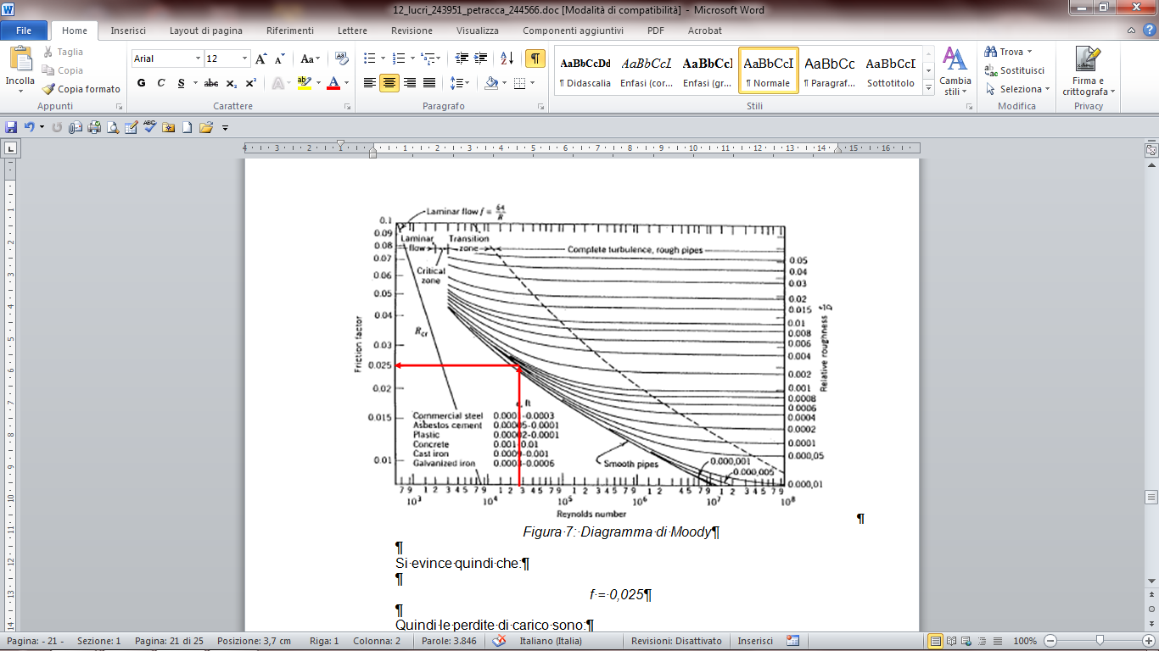
Figura 7: Diagramma di Moody

Entrando nel grafico con il numero di Reynolds precedentemente calcolato e adottando un tubo liscio (per questioni di igiene della tubatura) si deduce quindi che:

f = 0,025

Quindi le perdite di carico sono:

$${Δp}_{H_{2}O}=f⋅\frac{L}{D}⋅\frac{W^{2}}{2}ρ=0,\text{025}⋅\frac{6}{0,\text{04}}⋅\frac{{0,8}^{2}}{2}\text{1000}=\text{1200}\text{Pa}$$

Le perdite di carico della passata di albicocche risultano quindi molto maggiori rispetto a quelle che si avrebbero nel caso in cui si usasse acqua. La potenza da fornire con l’acqua è quindi:

$$P_{H_{2}0}={Δp}_{H_{2}0}\overset{˙}{V}=\frac{\text{1200}}{\text{1000}}=1,2W$$

Avendo una potenza più piccola in questo caso si potrebbe usare una pompa centrifuga che permetterebbe l’adozione di un motore più piccolo rispetto al caso precedente.

Per il calcolo dello scambio termico si ha una temperatura di parete imposta pari a T_{p} = 120°C con una temperatura del fluido T_{f} = 115°C.

Facendo il parallelo elettrico si ottiene:

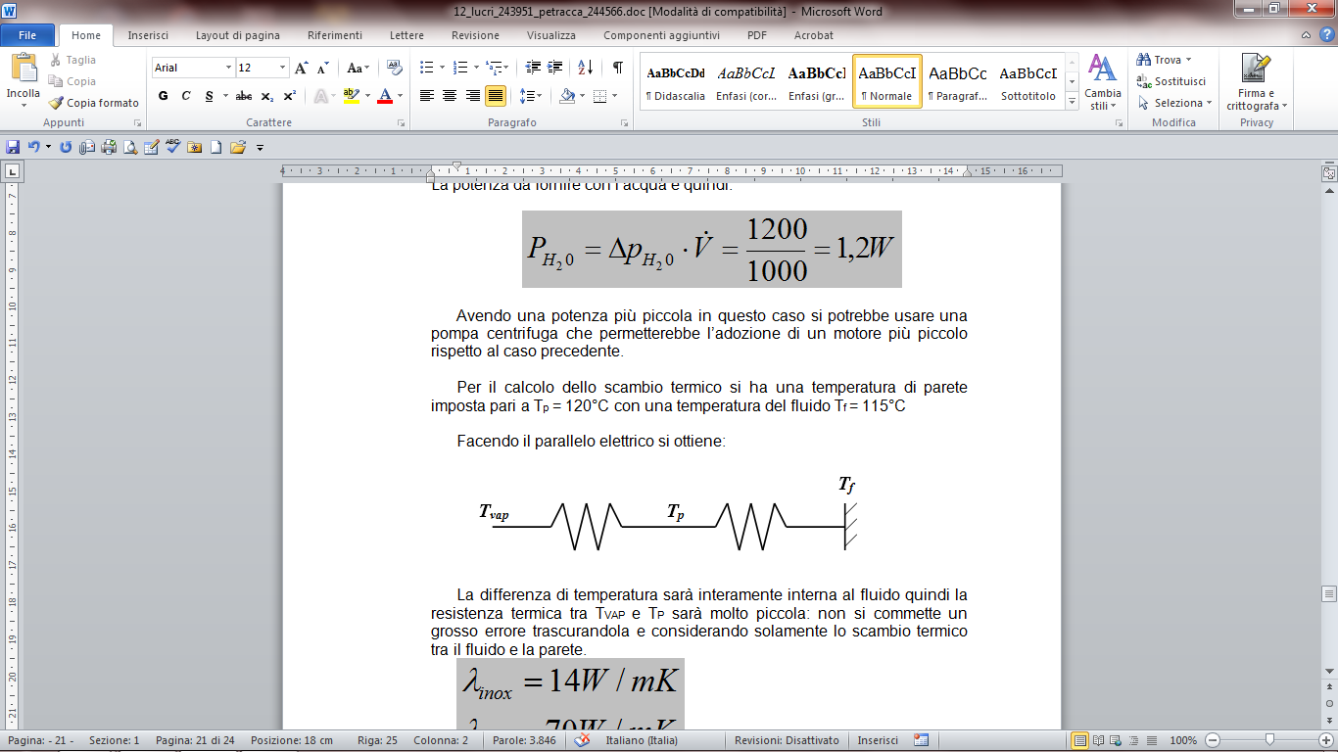

La differenza di temperatura sarà interamente interna al fluido quindi la resistenza termica tra T_{vap} (temperatura dell’ambiente esterno) e T_{p} sarà molto piccola: non si commette un grosso errore trascurandola e considerando solamente lo scambio termico tra il fluido e la parete.

$$ΔT=T_{p}−T_{f}=5°C$$

Proseguiamo poi osservando che:

$λ_{\text{inox}}=\text{14}\frac{W}{m⋅K}$ $λ_{\text{acciaio}}=\text{70}\frac{W}{m⋅K}$

Come si nota, la conducibilità termica dell’acciaio inossidabile è molto più bassa di quella di un acciaio al carbonio, quindi bisogna prestare sempre attenzione nei problemi di scambio termico ove si utilizzi come materiale di parete l’acciaio. Nel nostro caso, poiché il tubo deve portare un fluido alimentare, per questioni di igiene necessariamente dovrà essere costruito di acciaio inossidabile, quindi il valore di conducibilità da considerare è di 14 W/mK.
Per quanto riguarda invece la conducibilità termica del passato d’albicocca, la consideriamo pari a quella dell’acqua, ovvero:

$$λ_{f}=0,6\frac{W}{m⋅K}$$

Inoltre, poiché per il passato d’albicocca il moto è laminare con temperatura alla parete costante, dalla Tab. 2 si ricava il numero di Nusselt:

Nu = 4,175

La potenza termica scambiata dal passato d’albicocca vale quindi:

$$h=\frac{λ_{f}}{D}⋅\text{Nu}=\frac{0,\text{60}}{0,\text{04}}⋅4,\text{175}=\text{62},6\frac{W}{m^{2}⋅K}$$

$$\overset{˙}{Q}=h⋅S⋅ΔT=h⋅π⋅D⋅L⋅ΔT=\text{62},6⋅π⋅0,\text{04}⋅6⋅5=\text{235},9W$$

Facendo il bilancio tra il calore che entra e il calore che esce si avrà:

$$\overset{˙}{Q}=\overset{˙}{m}⋅c_{p}⋅\left(T_{\text{out}}−T_{\text{in}}\right)$$

Essendo (dove il calore specifico a pressione costante è circa pari a quello dell’acqua perché di fatto il passato di albicocca è a base acquosa):

$\overset{˙}{m}=ρ⋅\overset{˙}{V}=\text{1100}⋅0,\text{01}=1,1\frac{\text{kg}}{s}$ $c_{p}=\text{4000}\frac{J}{\text{Kg}⋅K}$

Si calcola la temperatura in uscita come segue:

$$T_{\text{out}}=T_{\text{in}}+\frac{\overset{˙}{Q}}{\overset{˙}{m}⋅c_{p}}=\text{115}+\frac{\text{235},9}{1,1⋅\text{4000}}=\text{115},\text{0536}°C$$

Si ha uno scambio termico estremamente ridotto: per scaldare maggiormente il fluido si dovrebbe avere una superficie molto elevata.

Se invece di passata di albicocca utilizzassimo acqua avevamo visto che il regime di moto sarebbe turbolento quindi il numero di Nusselt si può calcolare con l’equazione di Dittus-Boelter:

$$\text{Nu}=0,\text{023}⋅{\text{Re}}^{0,8}⋅{\text{Pr}}^{0,4}=\text{137},5$$

Dove abbiamo calcolato il numero di Prandtl utilizzando i dati tabellati dell’acqua (vedi lezione del 11/4/2013) alla temperatura T_{f}, ovvero a 115°C:

${\text{Pr}}_{H_{2}O}=\frac{υ_{H_{2}O}}{α_{H_{2}O}}=\frac{υ_{H_{2}O}ρ⋅c_{P}}{λ_{H_{2}O}}=8,\text{88}$ $λ_{H_{2}O}=0,6\frac{W}{m⋅K}$ $c_{p}=\text{4050}\frac{J}{\text{kg}⋅K}$

Possiamo quindi calcolare la potenza termica scambiata come segue:

$$h=\frac{λ_{f}}{D}⋅\text{Nu}=\frac{0,\text{60}}{0,\text{04}}⋅\text{137},5=\text{2063}\frac{W}{m^{2}⋅K}$$

$${\overset{˙}{Q}}_{H_{2}O}=h⋅π⋅D⋅L⋅ΔT=\text{2063}⋅π⋅0,\text{04}⋅6⋅5=\text{7773}W$$

Si ha quindi:

$${\overset{˙}{Q}}_{H_{2}O}=\text{33}⋅{\overset{˙}{Q}}_{\text{albicocca}}$$

L’albicocca, pur avendo caratteristiche simili all’acqua, non scambia altrettanto calore a causa delle sue proprietà reologiche: utilizzando l’acqua come modello di calcolo (e anche di test dell’impianto) si commette quindi un errore molto pesante.

Stima di m ed n da misure con reometro a rotazione

 |  |  | Dati
 | 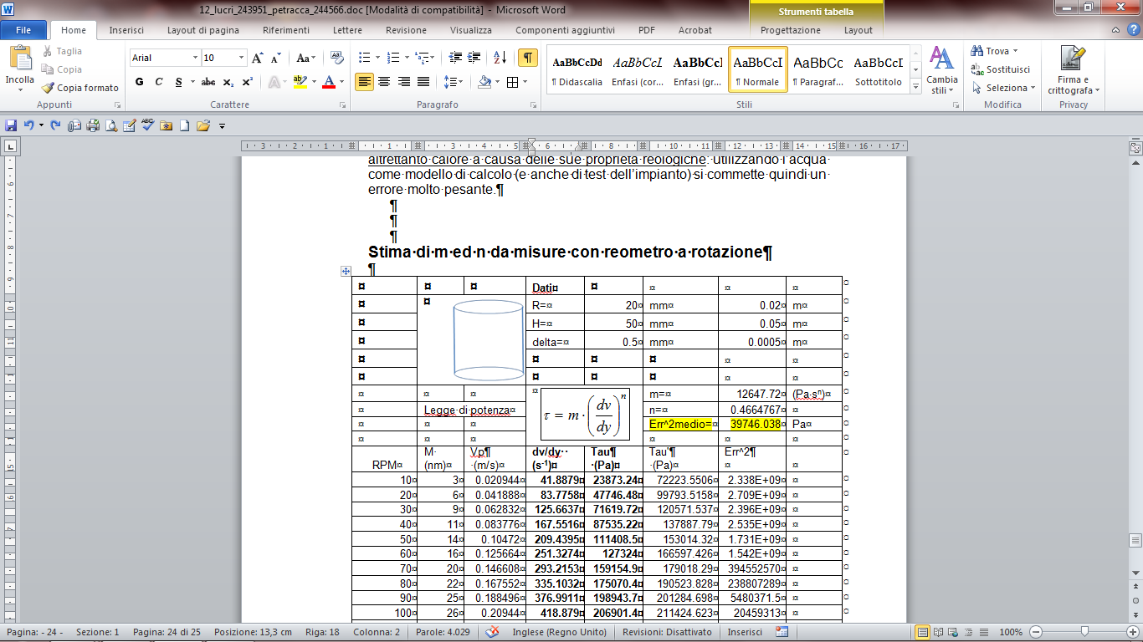 |  | R= | 20 | mm | 0.02 | m
 |  |  | H= | 50 | mm | 0.05 | m
 |  |  | delta= | 0.5 | mm | 0.0005 | m
 |  |  |  |  | m= | 12647.72 | (Pa·s^{n})
 | Legge di potenza |  |  |  | n= | 0.4664767
 |  |  |  |  | Err^2medio= | 39746.038 | Pa
RPM | M (nm) | Vp  (m/s) | dv/dy (s⁻¹) | Tau  (Pa) | Tau'  (Pa) | Err^2
10 | 3 | 0.020944 | 41.8879 | 23873.24 | 72223.5506 | 2.338E+09
20 | 6 | 0.041888 | 83.7758 | 47746.48 | 99793.5158 | 2.709E+09
30 | 9 | 0.062832 | 125.6637 | 71619.72 | 120571.537 | 2.396E+09
40 | 11 | 0.083776 | 167.5516 | 87535.22 | 137887.79 | 2.535E+09
50 | 14 | 0.10472 | 209.4395 | 111408.5 | 153014.32 | 1.731E+09
60 | 16 | 0.125664 | 251.3274 | 127324 | 166597.426 | 1.542E+09
70 | 20 | 0.146608 | 293.2153 | 159154.9 | 179018.29 | 394552570
80 | 22 | 0.167552 | 335.1032 | 175070.4 | 190523.828 | 238807289
90 | 25 | 0.188496 | 376.9911 | 198943.7 | 201284.698 | 5480371.5
100 | 26 | 0.20944 | 418.879 | 206901.4 | 211424.623 | 20459313
150 | 40 | 0.314159 | 628.3185 | 318309.9 | 255445.373 | 3.952E+09
200 | 43 | 0.418879 | 837.758 | 342183.1 | 292131.947 | 2.505E+09
250 | 44 | 0.523599 | 1047.198 | 350140.9 | 324179.329 | 674001847
300 | 50 | 0.628319 | 1256.637 | 397887.4 | 352956.779 | 2.019E+09
350 | 53 | 0.733038 | 1466.077 | 421760.6 | 379271.883 | 1.805E+09
400 | 56 | 0.837758 | 1675.516 | 445633.8 | 403647.755 | 1.763E+09
450 | 59 | 0.942478 | 1884.956 | 469507.1 | 426445.958 | 1.854E+09
500 | 60 | 1.047198 | 2094.395 | 477464.8 | 447928.615 | 872387952
600 | 63 | 1.256637 | 2513.274 | 501338.1 | 487691.309 | 186234110
700 | 65 | 1.466077 | 2932.153 | 517253.6 | 524051.702 | 46214663
800 | 67 | 1.675516 | 3351.032 | 533169.1 | 557732.599 | 603367481
900 | 68 | 1.884956 | 3769.911 | 541126.8 | 589233.582 | 2.314E+09
1000 | 70 | 2.094395 | 4188.79 | 557042.3 | 618916.834 | 3.828E+09

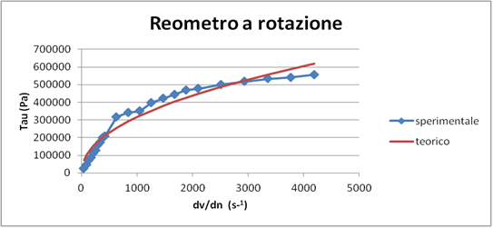

Questo esercizio consente, ipotizzando di avere ottenuto una serie di velocità angolare e relativo momento torcente dal reometro a rotazione, di calcolare il fattore di consistenza m e l’indice di comportamento n del fluido inserito nel viscosimetro.
Visto che il procedimento iterativo manuale per il l’interpolazione dei punti ottenuti non è immediato, si è utilizzata la funzione “solver” del programma Microsoft ExcelTM.
Lo scopo è quello di trovare la coppia di valori m ed n che rendono minimo l’errore utilizzando il metodo dei minimi quadrati.
Si calcolerà prima di tutto l’erroe quadratico medio, dopodiché si imposta la funzione solver impostando:
- l’errore quadratico medio come “target cell”
- come tipo di funzione “valore da minimizzare”
- come celle da far variare, le celle di m ed n
Il risultato che si otterrà in uscita sarà quindi il curve fitting migliore.

Bibliografia

Né sul testo di Incropera, né su quello di Kreith, è trattato l’argomento dei fluidi non newtoniani. Tale argomento trattato su altri testi, tra i quali:

R. P. Chhabra, J. F. Richardson: “Non-Newtonian Flow And Applied Rehology”

J. M. Coulson, J. F. Richardson: “Chemical Engineering”

